UM-tPRC（Unified Message — tiny RPC）

UM-txRPC之Xml 文件格式要求（UM-txRPC and UM-tjRPC）

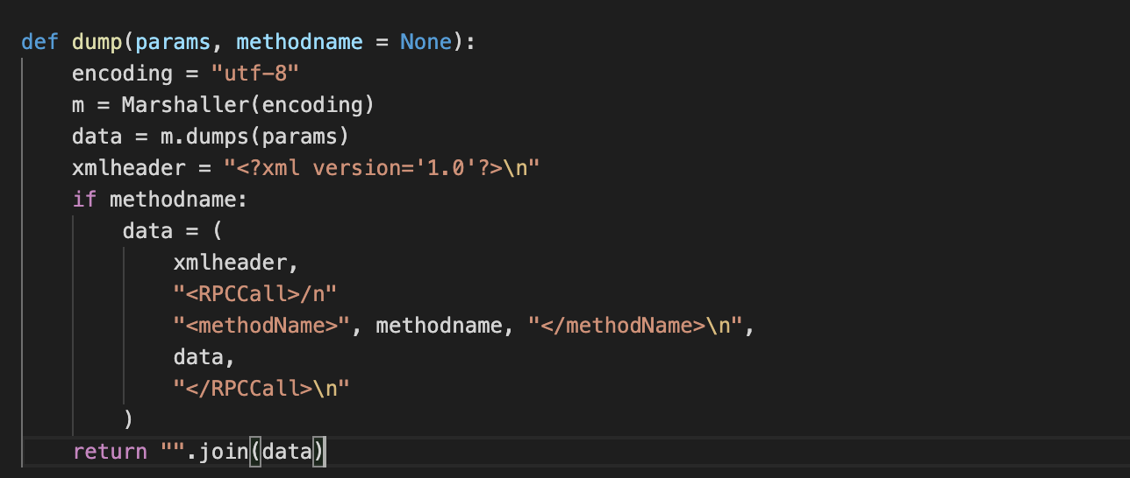

每个xml文件的开头为<RPCCall>, 之后紧接着标识远程调用的方法名，使用<methodName>

Data部分为具体的参数。

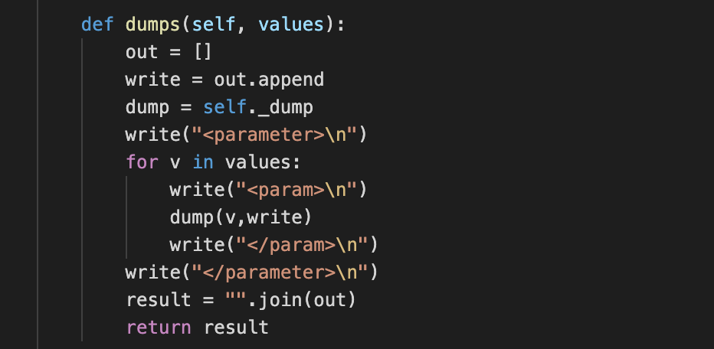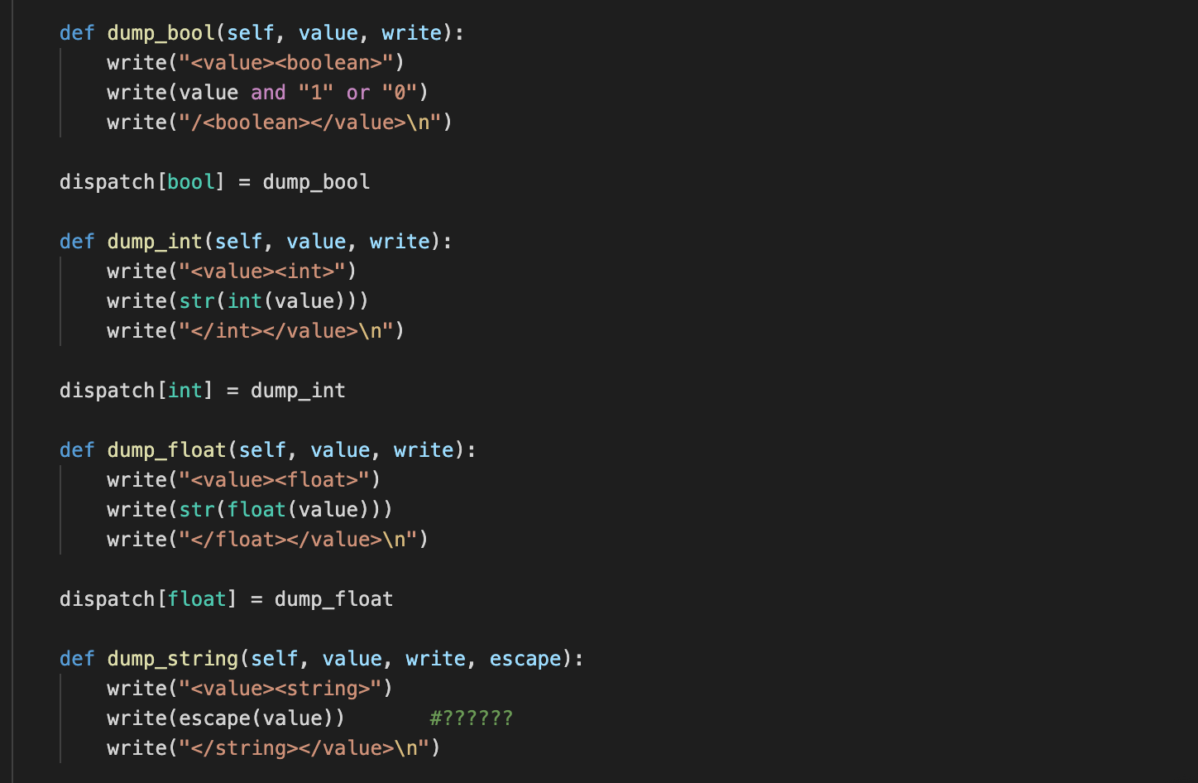

目前只实现了bool，int，float，string等4个参数类型的封装。我们的rpc本身是demo，所以就以这四个参数类型为例，去讲述我们的架构我觉得绰绰有余了。想加可以再讨论。

以调用(int)adddivide（int a, int b）函数为例：

<PRCCall>

<methodName>adddivide</methodName>

<parameter>

<param>

<value><int>a</int></value>

<value><int>b</int></value>

</param>

</parameter>

</RPCCall>

以上为client发送至server端的请求包。

Server端到client端的返回包，只需要将<RPCCall>改成<RPCResponse>即可